**ABSINT**

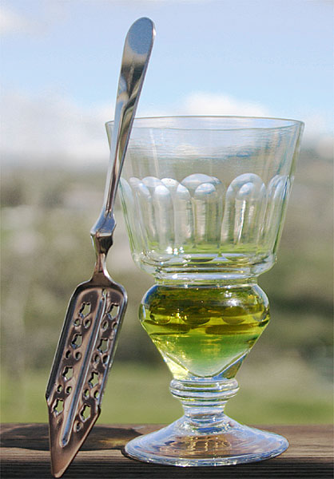

**KAZALO**

KAJ JE ABSINT 3

PRIPRAVA ABSINTA 4

Tradicionalno 4

Bohemsko 5

UČINKI 6

PREPOVED IN PONOVNA LEGALIZACIJA 6

MOŽNA UPORABA 6

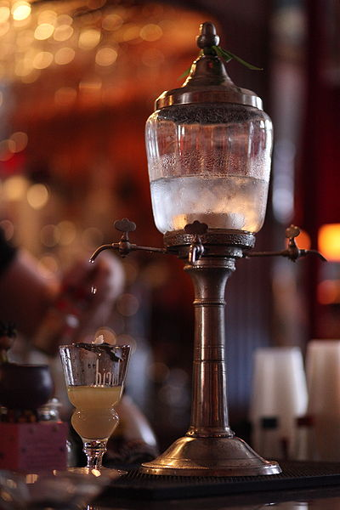

### KAJ JE ABSINT

**Absint** ([francosko](http://sl.wikipedia.org/wiki/Franco%C5%A1%C4%8Dina) **absinthe**) je močna in aromatična [žgana pijača](http://sl.wikipedia.org/w/index.php?title=%C5%BDgane_pija%C4%8De&action=edit&redlink=1) z visoko vsebnostjo [alkohola](http://sl.wikipedia.org/wiki/Alkohol) (tradicionalno okoli 68%).

Absint zaznamuje uravnotežena [cvetica](http://sl.wikipedia.org/wiki/Cvetica), rezultat maceracije in [destilacije](http://sl.wikipedia.org/wiki/Destilacija) preko desetih različnih vrst[zelišč](http://sl.wikipedia.org/wiki/Zeli%C5%A1%C4%8De) in [začimb](http://sl.wikipedia.org/wiki/Za%C4%8Dimbe). Glavni karakter pijači daje uglašeno prepletanje grenkega in trpkega [okusa](http://sl.wikipedia.org/wiki/Okus) [pelina](http://sl.wikipedia.org/w/index.php?title=Pelin&action=edit&redlink=1)(*Artemisia absinthium*) ter sladkobnega okusa [janeža](http://sl.wikipedia.org/wiki/Jane%C5%BE) (*Anisum vulgaris*).

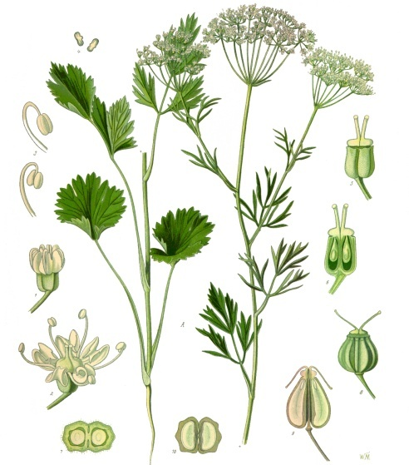

### PRIPRAVA ABSINTA

Tradicionalno

* Napolnite pripravljen kozarec z absintom (približno 1 / 3 do 1 / 5 absinta glede na volumen).
* Postavi posebno žlico za absint s sladkorno kocko na vrhu stekla.
* Počasi nalivaj ledeno vodo na sladkor, dokler se ne raztopi popolnoma. Na vrhu se bo pojavila zelena črta. Ta črta se ponavadi spije sama saj ponazarja pravi kvalitetni absint preden se z ostalo vodo pijača popolnoma razredči.
* Pri pravilni pripravi pijače se z raztapljanjem kocke [sladkorja](http://sl.wikipedia.org/wiki/Sladkor) s pomočjo močno ohlajene [vode](http://sl.wikipedia.org/wiki/Voda) [smaragdno](http://sl.wikipedia.org/wiki/Smaragd) zelena barva absinta spremeni v osvežilni motni zeleno-beli [napitek](http://sl.wikipedia.org/w/index.php?title=Napitek&action=edit&redlink=1) (sprememba barve v izvirniku: *la louche* kar je posledica olja, ki je topen v alkoholu in ne redčenje z vodo) z blagim in prijetnim vonjem ter okusom.

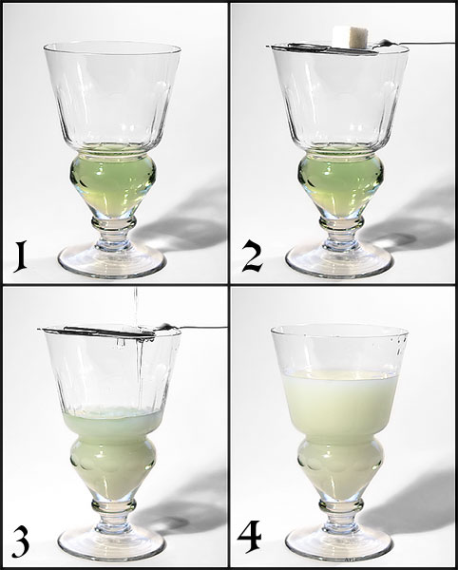

Bohemsko

* Napolnite pripravljen kozarec z absintom (približno 1 / 3 do 1 / 5 absinta glede na volumen).
* Postavi posebno žlico za absint s sladkorno kocko na vrhu stekla.
* Polij še kocko sladkorja s absintom tako da ga bo sladkor absorbiral.
* Prižgi sladkorno kocko in pusti da zgori ter se karamelizira (če slučajno plamen zajame kozarec odstrani žlico)
* Spusti sladkor v absint in zmešaj
* Dodaj še nekaj kock ledu in pijača je pripravljena

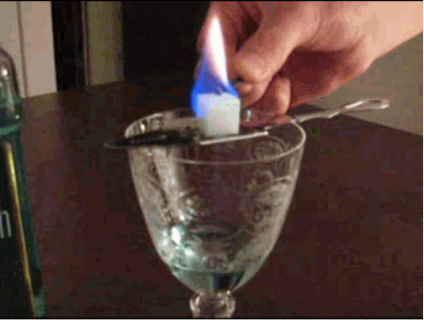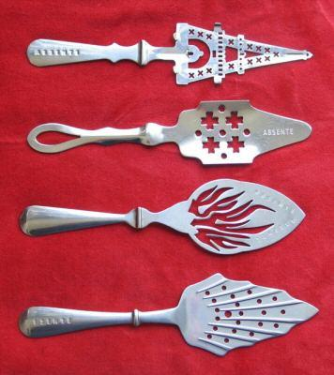

### UČINKI

Absint je znan po svojih »posebnih učinkih«, ki jih lahko ponudi uživalcu. Omogoči razvedritev in poživitev razpoloženja ter lažjo obliko vzhičenosti oziroma evforije, kar je poleg vsebnosti alkohola posledica številnih psihoaktivnih [učinkovin](http://sl.wikipedia.org/wiki/U%C4%8Dinkovina), ki jih vsebujejo zelišča, iz katerih je absint proizveden. Pri tako imenovanem sekundarnem [efektu](http://sl.wikipedia.org/w/index.php?title=Efekt&action=edit&redlink=1) je v ospredju predvsem [tujon](http://sl.wikipedia.org/w/index.php?title=Tujon&action=edit&redlink=1), grenka učinkovina, ki se nahaja v pelinu. Po the lastnostih je dobil tudi vzdevek “zelene vila”.

Tudi zato velja absint še danes za pijačo [umetnikov](http://sl.wikipedia.org/wiki/Umetnik), [intelektualcev](http://sl.wikipedia.org/w/index.php?title=Intelektualec&action=edit&redlink=1) in [boemov](http://sl.wikipedia.org/w/index.php?title=Boem&action=edit&redlink=1). Pred širšo prepovedjo absinta v začetku 20. stoletja so se priznani umetniki ([Baudelaire](http://sl.wikipedia.org/w/index.php?title=Baudelaire&action=edit&redlink=1), [Manet](http://sl.wikipedia.org/w/index.php?title=%C3%89douard_Manet&action=edit&redlink=1), [Verlaine](http://sl.wikipedia.org/w/index.php?title=Verlaine&action=edit&redlink=1), [Arthur Rimbaud](http://sl.wikipedia.org/wiki/Arthur_Rimbaud),[Oscar Wilde](http://sl.wikipedia.org/wiki/Oscar_Wilde) , [Degas](http://sl.wikipedia.org/w/index.php?title=Degas&action=edit&redlink=1), [Henri de Toulouse-Lautrec](http://sl.wikipedia.org/w/index.php?title=Henri_de_Toulouse-Lautrec&action=edit&redlink=1), [Vincent van Gogh](http://sl.wikipedia.org/wiki/Vincent_van_Gogh), [Gauguin](http://sl.wikipedia.org/w/index.php?title=Gauguin&action=edit&redlink=1), [Pablo Picasso](http://sl.wikipedia.org/wiki/Pablo_Picasso) in drugi) na tako imenovanih zelenih urah (*L'Heure Verte*), predajali užitkom, ki jim jih je ponujal absint.

### PREPOVED IN PONOVNA LEGALIZACIJA

Zaradi posebnih učinkov in zaradi vse večje konkurence drugim alkoholnim pijačam je vinarsko združenje doseglo da so ga na začetku 20. stol. prepovedali v glavnih evropskih državah in ZDA. Na začetku 21. stol. Pa se je absint spet legaliziral in se sedaj lahko prodaja ampak pod posebnimi pogoji, ki so od različnih držav odvisni.

### MOŽNA UPORABA

Absint je izjemno primeren tudi za [mešanje](http://sl.wikipedia.org/wiki/Me%C5%A1anje) z drugimi alkoholnimi in nealkoholnimi [pijačami](http://sl.wikipedia.org/w/index.php?title=Pija%C4%8Da&action=edit&redlink=1). Poznamo ga kot glavno sestavino prvega znanega [koktejla](http://sl.wikipedia.org/wiki/Koktejl) imenovanega [Sazerac](http://sl.wikipedia.org/w/index.php?title=Sazerac&action=edit&redlink=1), [Ernest Hemingway](http://sl.wikipedia.org/wiki/Ernest_Hemingway) pa je npr. zelo užival v mešanici absinta in [šampanjca](http://sl.wikipedia.org/w/index.php?title=%C5%A0ampanjec&action=edit&redlink=1). Ta mešanica je po celem svetu priljubljena še danes, predvsem v svetu [mode](http://sl.wikipedia.org/wiki/Moda), plesne [glasbe](http://sl.wikipedia.org/wiki/Glasba) in visoke družbe.